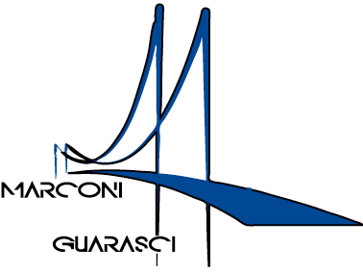



**I.I.S. IPSIA“Marconi” Cosenza LS-ITC “Guarasci” Rogliano**

***SEDE: Cosenza IPSIA Diurno e Corso Serale***

***SEDE: Montalto Uffugo IPSIA – ITI (Chimica Ambientale)***

***SEDE: Rogliano Liceo Scientifico – Ist. Tec. Economico***

Allegato p)

PCTO ex ALTERNANZA SCUOLA LAVORO

REGISTRO FIRME

STAGE

a.s. 20___/20___

CLASSE____SEZ____